**Міністерство освіти і науки України**

**Національний технічний університет України «Київський політехнічний інститут імені Ігоря Сікорського"**

**Факультет інформатики та обчислювальної техніки**

**Кафедра інформатики та програмної інженерії**

**Звіт**

з лабораторної роботи №2 з дисципліни

«Аналіз даних в інформаційних системах»

„**Створення BI рішення**”

**Виконав(ла)**

(шифр, прізвище, ім'я, по батькові)

*ІП-11 Тарасьонок Дмитро Євгенович*

**Перевірив**

(прізвище, ім'я, по батькові)

*Олійний Ю. О.*

Київ 2023

ЗМІСТ

1 Мета лабораторної роботи 7

2 Завдання 8

1. Створити DataSource до бази даних використаної в 1 комп’ютерному практикуму. 8

2. Створити табличні звіти. Використати не менше 3-х вимірів, у тому числі «час». 8

3. Створити DashBoard з 4-ма звітами: 8

3 Виконання завдання 9

3.1 Створити DataSource до бази даних використаної в 1 комп’ютерному практикумі 9

3.2 Створити табличні звіти. Використати не менше 3-х вимірів, у тому числі «час». 11

3.3 Створити DashBoard з 4-ма звітами 11

4 Висновок 14

# Мета лабораторної роботи

Мета роботи – ознайомитись з інструментами для створення інтерактивних звітів (дашбордів)

# Завдання

## Створити DataSource до бази даних використаної в 1 комп’ютерному практикуму.

## Створити табличні звіти. Використати не менше 3-х вимірів, у тому числі «час».

## Створити DashBoard з 4-ма звітами:

* + 1. звіт отриманий в п. 2;
    2. звіт з круговою діаграмою будь-якого факту за останній рік;
    3. звіт з лінійчастою діаграмою будь-якого факту по місяцях;
    4. звіт про топ 5 інформації певного факту (метрики).

# Виконання завдання

## Створити DataSource до бази даних використаної в 1 комп’ютерному практикумі

Для створення BI рішення було створено DataSource із використанням технології DirectQuery, яка дозволяє не вивантажувати всі дані, а звертатися до них за допомогою SQL напряму, що економить пам’ять. Перша проблема, із якою я стикнувся – було те, що на деякі таблиці посилалися більше, ніж 1 раз. Так, наприклад, на вимір дат посилався вимір літаків та вимір польотів (4 рази), через що довелося створювати 4 додаткові таблиці в самому застосунку Power BI. При цьому всі ці таблиці отримують дані з однієї й тієї ж самої таблиці бази даних, а отже така дія ніяк не впливає на кількість пам’яті й просто потребує часу для вирішення проблеми. Так, у базі даних у мене є 16 таблиць, а у Power BI – удвічі більше, тобто 32. Оскільки кожна таблиця виконує тільки одну роль, їм було надано відповідні назви для зручності створення дашбордів. На рисунку 3.1 показано перелік таблиць DataSource.

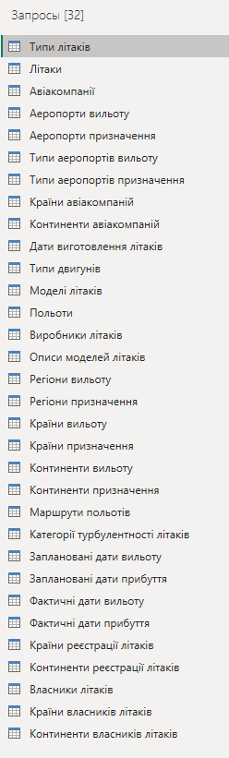

Рис. 3.1 – Перелік таблиць DataSource

## Створити табличні звіти. Використати не менше 3-х вимірів, у тому числі «час».

Для створення табличного звіту було використано візуалізацію «Матриця» застосунку Power BI. У якості рядків було використано: назви континентів, назви країн, назви регіонів, назви аеропортів вильоту, у якості стовпців – роки, а в якості значень – кількість польотів. На рисунку 3.2 наведено табличний звіт

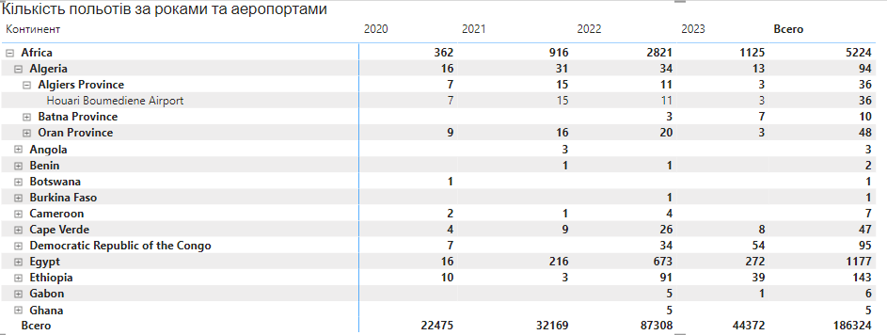

Рис. 3.2 – Табличний звіт

## Створити DashBoard з 4-ма звітами

Було створено дашборд із 7 діаграм, 1 матриці (з пункту 3.2 даного звіту) та однієї таблиці, щоб одразу бачити рейси за заданими параметрами. Створені візуалізації:

Табличний звіт із кількістю польотів за континентами, країнами, регіонами, аеропортами за роками.

Таблиця з інформацією про польоти

Стовпчаста діаграма кількості польотів за авіакомпаніями

Стовпчаста діаграма з інформацією про ТОП-5 аеропортів вильоту за кількістю польотів

Стовпчаста діаграма з кількістю польотів за виробником літака за останній рік

Лінійчата діаграма з кількістю польотів за місяцями й роками

Стовпчаста діаграма з інформацією про ТОП-5 авіавиробників за кількістю польотів (найпопулярніші літаки для перельотів)

Кругова діаграма з кількістю вироблених за останній рік літаків за типом двигуна

Кругова діаграма з кількістю вироблених за останній рік літаків за категорією турбулентності

Карта з кількістю польотів за країнами світу

Дашборд наведено на рисунках 3.3 – 3.5.

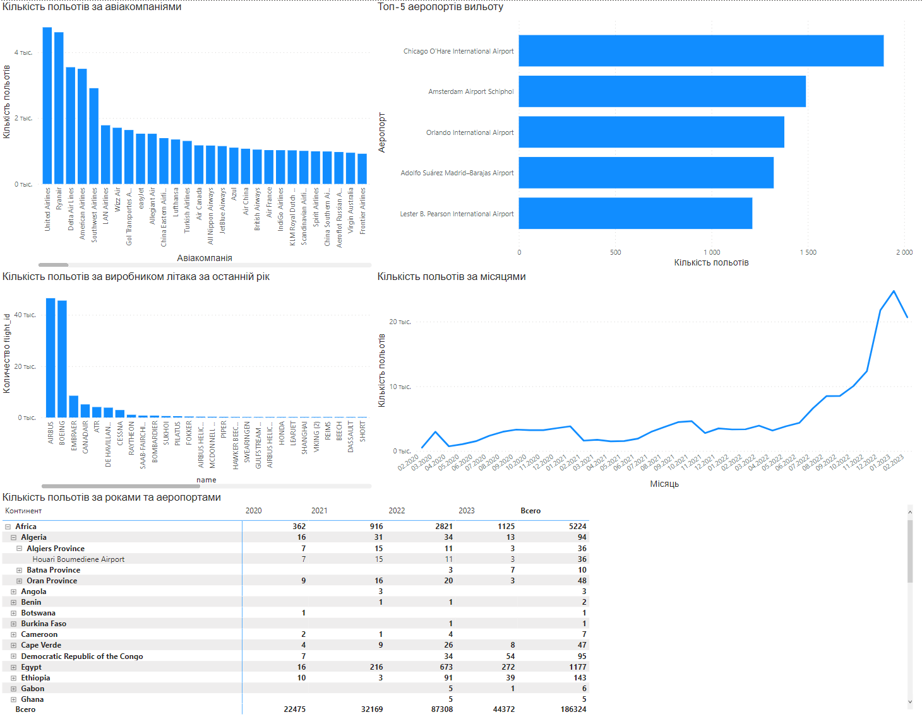

Рис. 3.3 – Дашборд, частина 1

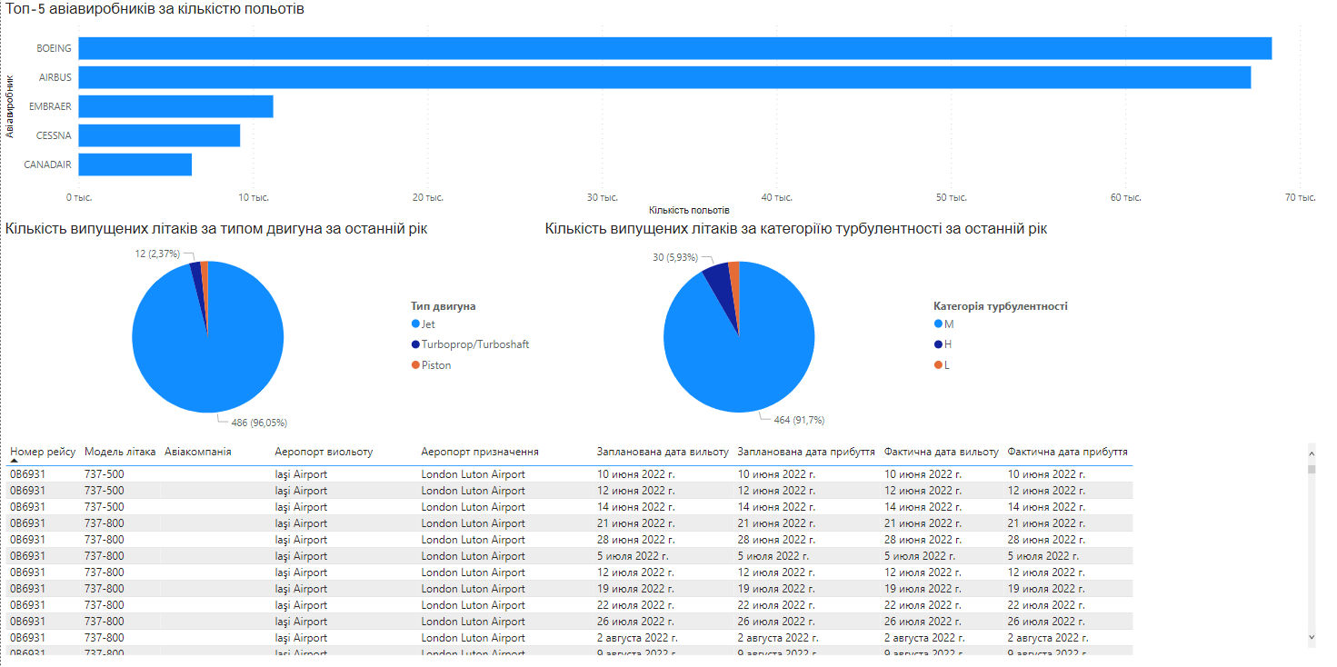

Рис. 3.4 – Дашборд, частина 2

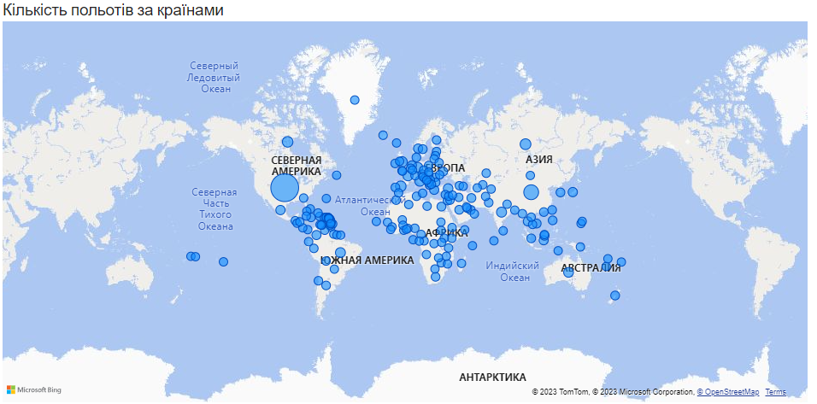

Рис. 3.5 – Дашборд, частина 3

# Висновок

У ході даної лабораторної роботи я набув навичок у створенні BI рішень на прикладі застосунку Power BI. Було створено DataSource, вирішено проблеми, пов’язані із ним, створено 8 зв’язаних діаграм та 1 табличну візуалізацію. Дані знання є дуже корисними для ефективного аналізу даних, оскільки графічне подання даних є інтуітивно зрозумілим і простішим для сприйняття.